Мектебімізде қараша айында жоспар бойынша 2-6 сынып оқушылар арасында «Әрқашан күн сөнбесін» атты сурет көрмесі ұйымдастырылды. Оқушылардың қиял ойынан туындаған үздік туындылары қойылып, жеңіспаздар марапатталды.
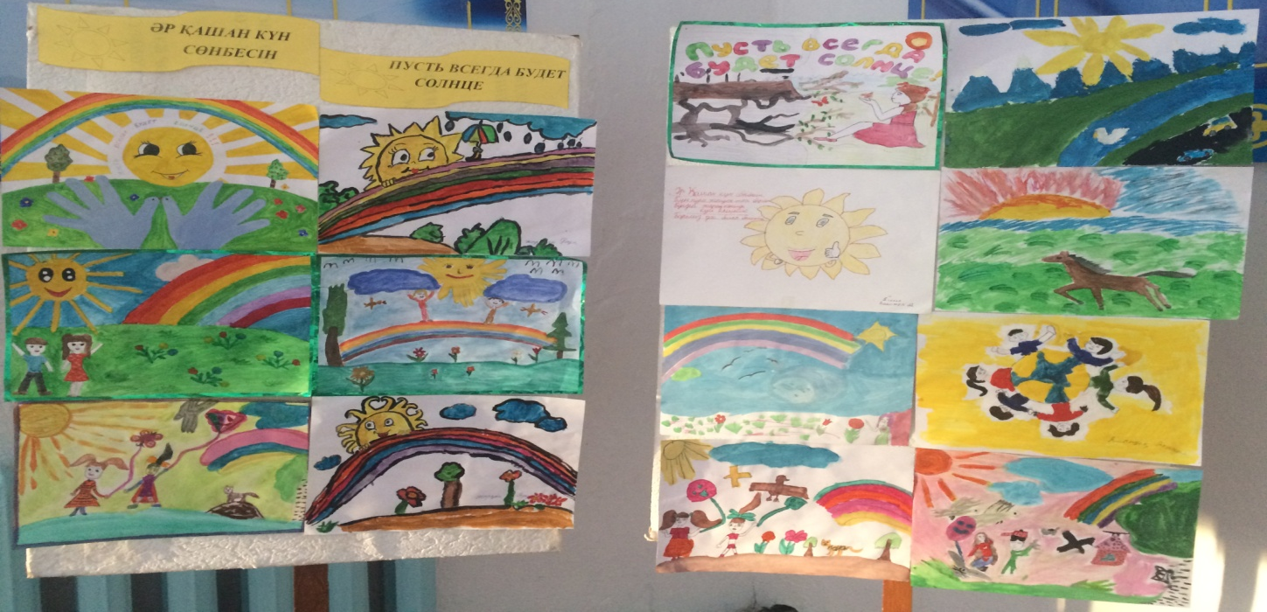
«Салауатты өмір салтын қолдау» тақырыбында мектебіміздің медбикесі Митинг Қайрат оқушылармен әңгіме жүргізді. Мақсаты: Оқушыларды салауатты өмір салтын қалыптастыруға тәрбиелеу, жеке бас гигиенасын сақтауға ,дұрыс тамақтануға, дене шынықтыру шұғылдануға, жаман әдеттерден аулақ болып,өскен ортадан қана жақсы әдеттерді бойына сіңіруіне баулу.
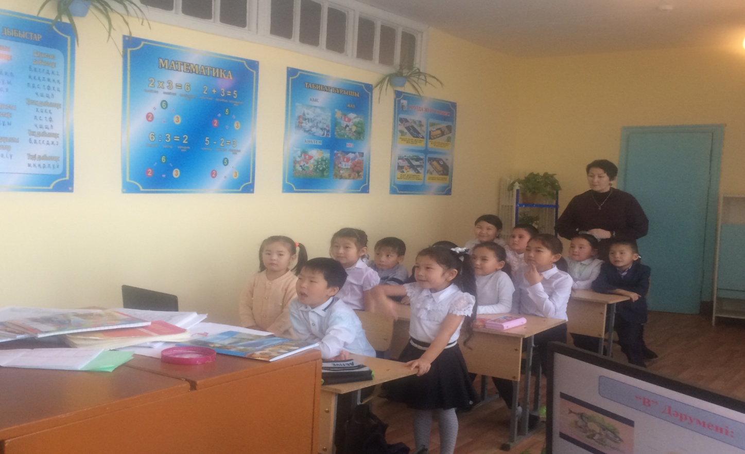

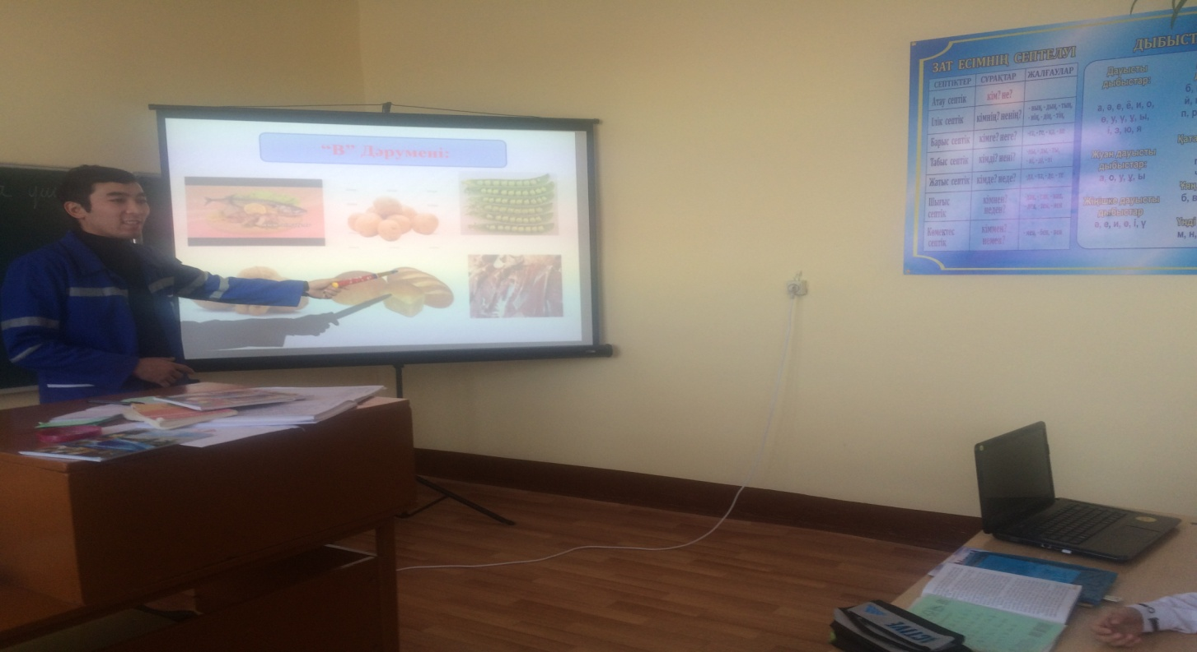

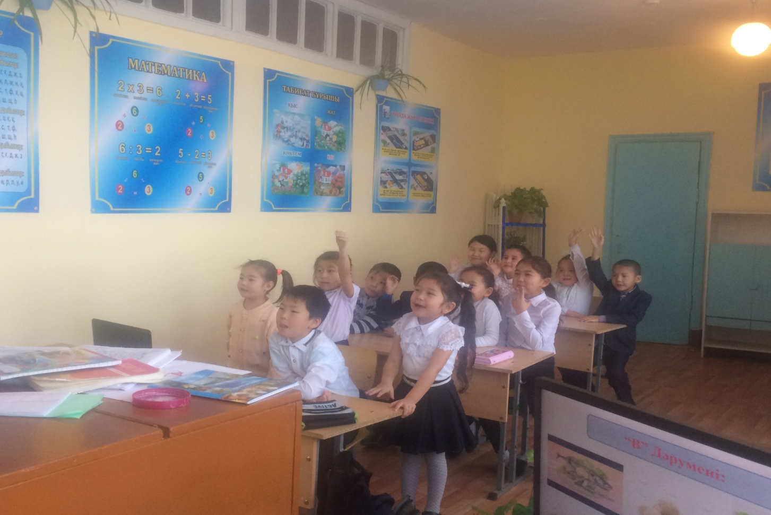

Ноября в 1 «б» классе классный руководитель Гурьева А.С. провела внеклассное мероприятие «Посвящение в первоклассники». Мероприятие прошло в интересной форме, с участием сказочных героев. Дети разгадывали загадки, выполняли различные задания, играли. Анна Сергеевна уделила внимание и гостям праздника (провела игры со зрителями).

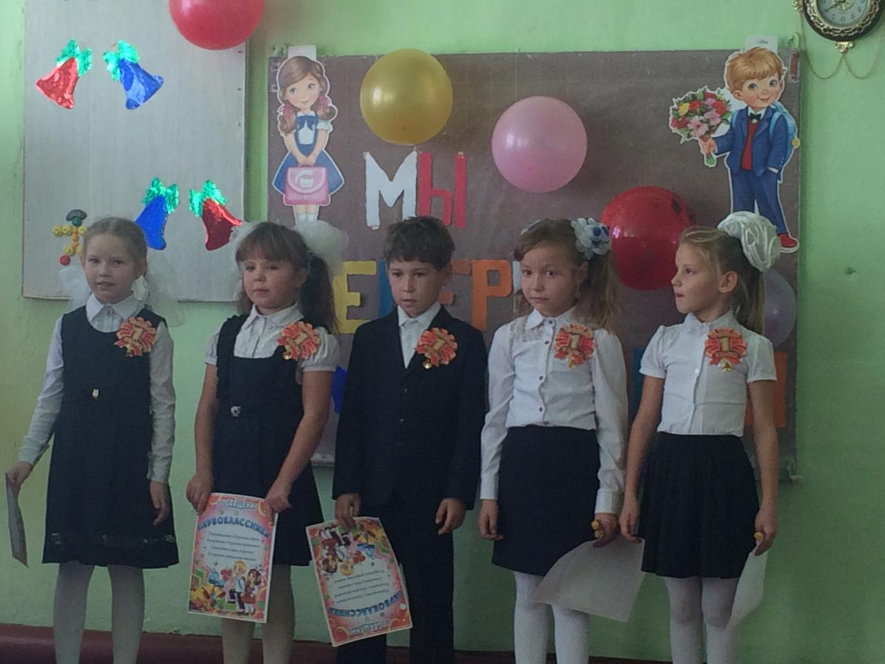

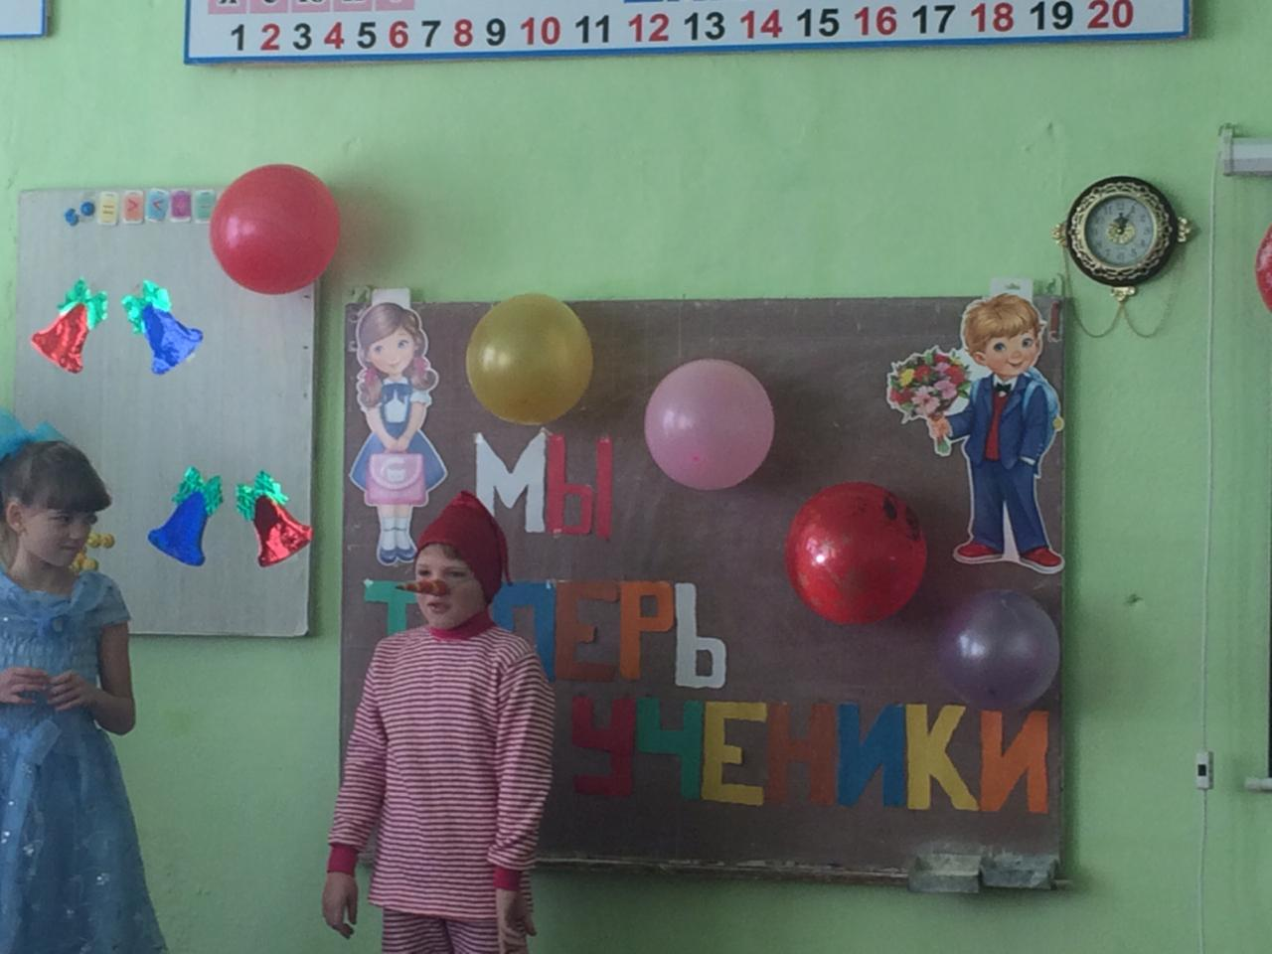

Праздник « Посвящение в первоклассники»
Цель: поиск новых, нетрадиционных форм в деле проведения традиционных праздников
Задачи: 1. укрепление школьных традиций;
2. сплочение классного коллектива;
3. создание условий для творческой самореализации учащихся.

Ведущий: Вслед за мною бодрым шагом
Направляйтесь-ка, друзья,
К нам на праздник посвященья,
Опоздать никак нельзя,
Всем гостям мы очень рады!
Праздник постучал в наш дом!
Первоклассники, входите!
С нетерпением вас ждём!
Под музыку входят первоклассники
Ребята! Какое сейчас время года?
Песенка про осень.
Учитель: Два месяца назад вы пришли в нашу школу, не зная ее правил и законов. А сегодня, когда вы уже окунулись в море знаний, испытали первые трудности и не дрогнули, не попросились домой, вас можно назвать настоящими учениками.
Ведущий: Заходи, народ честной,
К нам на праздник посвященья.
Веселись, детишки!
Но помните про книжки!
Посмотрите-ка, ребята,
Сколько к нам пришло гостей,
Чтобы с праздником поздравить
Вас, талантливых детей!
Учитель: Дорогие ребята, уважаемые родители, гости! Сегодня у нас большой праздник, праздник посвящения первоклашек в первоклассники. Настало время стать полноправными членами школьной семьи. Но прежде, чем мы совершим обряд посвящения и присвоим вам, первоклашки, гордое звание-первоклассник, вам предстоят большие испытания. Вы должны проявить смекалку, внимание, ловкость, сообразительность при выполнении этих испытаний.
Откроем наш праздник песней «Первоклашка»
Ребята, к вам на праздник пришли герои ваших любимых детских книг. Встречайте их.
Входит Мальвина
Мальвина Здравствуйте, ребята!
Я сегодня встала рано,
Я портфель свой собирала.
У меня тут всё в порядке:
Книжки, ручки и тетрадки.
(Выкладывает содержимое на стол)
И линейку не забыла,
Её тоже прихватила.
Ведущая. Ребята! Мальвина пришла к нам не одна. А кто ещё к нам пожаловал, вы узнаете, отгадав
загадку.
Что за странный
Человечек деревянный.
На земле и под водой
Ищет ключик золотой?
Всюду нос суёт свой длинный.
Кто же это?
Звучит фрагмент песни «Бу-ра-ти-но».
Вбегает Буратино. За спиной у него болтается портфель на одной лямке.
Буратино
Здравствуйте, ребята!
Нос мой острый,
Нос мой длинный,
Я – весёлый Буратино.
Я ведь тоже не зевал,
Всё скорей в портфель кидал:
Кубики, тарелки, чашки.
Разноцветные бумажки.
Пирамидки, погремушки –
В общем, все свои игрушки!
Буратино выкладывает игрушки на стол рядом со школьными принадлежностями
Мальвины.
Мальвина
Что ты, что ты, Буратино!
Что за странная картина?
Ну зачем тебе игрушки:
Пирамидки, погремушки?
В школу ты пойдешь учиться,
Не шалить и не лениться,
Много нового узнаешь,
Много книжек прочитаешь.
Буратино. А что у меня есть! Вот, полюбуйтесь: это- чтобы после ответа на вопрос учителя в горле не
пересохло! (Достаёт из портфеля бутылку с лимонадом.) Это - чтобы сладенького на весь день хвати-
ло! (Достаёт пакет с конфетами.) Самое главное чуть не забыл! (Достаёт подушку.) Это мне понадо-
бится, когда я устану на уроке и захочу спать. Подложу подушечку под голову, чтобы мягче было.
Вот какой я молодец!
Мальвина. Да уж, «молодец», ничего не скажешь! А в чём же ты учебники носить собираешься?
Ребята, давайте подскажем Буратино, что надо брать с собой в школу.
Буратино. Ну, как, первоклашки, поможете мне? Тогда скажите, ручку мне брать в школу? А пенал?
А игрушки? А книги? А бутылку с лимонадом? Вот спасибо, теперь я знаю, что возьму с собой в шко-
лу. Ну а вы-то сами не путаетесь? Может, вместе с книжками и игрушки прихватываете? А вот это мы
с Мальвиной сейчас и проверим! Проведём игру « Собери портфель с завязанными глазами».
К столу выходит первоклассник. Ему завязывают глаза, и он начинает собирать портфель
из тех вещей, что выложили Мальвина и Буратино.
Ребята! Если я назову предмет, который нужно взять в школу, вы хлопаете в ладоши. Если этот предмет не нужен в школе, вы топаете ногами.
Учебники и книжки
Игрушечная мышка
Паровозик заводной
Пластилин цветной
Кисточки и краски
Новогодние маски
Ластик и закладки
Степлер и тетрадки
Расписание, дневник
Собран в школу ученик!
Буратино. Чтоб успехов вам добиться,
Нужно многому учиться,
Для начала вы, ребятки,
Отгадайте-ка загадки!
Буратино с Мальвиной читают по очереди загадки.
В коридоре топот ног,
Он зовёт всех на урок. (Звонок)
Белый камешек растаял,
На доске следы оставил. (Мел)
Кто альбом раскрасит наш?
Ну, конечно…(карандаш).
Чтобы вдруг он не пропал,
Уберём его в …(пенал).
Ведущая. Спасибо, Буратино, Мальвина! А сейчас наши первоклашки расскажут, как они будут учиться в школе.
Первоклассники читают стихи.
Осторожно мы вступили
В этот чудный школьный дом.
И со временем привыкнем,
Будет нам уютно в нём.
Будем мы всегда стараться
Лишь пятёрки получать.
Педагогам обещаем
Только радость доставлять.
И по русскому научат
Скоро нас писать диктант.
В хоре петь мы будем дружно,
Развивая свой талант.
И пусть не будет рядом мамы-
Учить уроки будем сами.
И где бы не пришлось нам жить-
Мы школой будем дорожить.
Книжки будут у нас всех
Толстые- претолстые.
Прочитаем, будем знать
Всё, что знают взрослые!
Будем мы усидчивы,
Прилежны и старательны.
И пойдёт у нас учёба
Просто замечательно.
Чем же школа хороша?
Всем, чего пожелает душа:
Можно выбрать, чему поучиться:
В математику можно влюбиться…
Можно петь, читать, рисовать,
И природу изучать.
Языков иностранных масса.
Как бы нам не растеряться.
В школе учатся всему:
Счету, грамоте, письму.
Мы узнаем здесь немало,
Школа- это лишь начало.
Ребята исполняют песню на мотив «Топ-топ, топает малыш»
1. Топ-топ, топает малыш
По ступенькам знаний вверх и вниз.
Соски и пустышки не сосём,
А гранит науки мы грызём.
Припев: Топ-топ, очень нелегки,
Топ-топ, первые шаги.
2. Топ-топ, время не теряй,
Поскорее знанья получай.
В мир науки очень сложен путь.
Ты об этом помни, не забудь.
Припев:
3. Скоро, скоро, скоро подросли.
В школу мы учиться все пришли.
Первоклассники пока сейчас,
А учителя все любят нас.
Припев:

Все мы вмиг сегодня повзрослели,
Ведь у нас серьёзные дела.
На урок спешим, вскочив с постели,
Это вам, ребята, не игра.
Ведущий: Ребята, скажите честно, а кто из вас сам просыпается в школу? Все? Молодцы!
А я думала, вас мамы будят в школу. А вот что случилось недавно с вашим одноклассником
Андреем..
Андрей Кровать вцепилась мне в плечо:
- Не пущу, поспи ещё!
Я вырвался, но простыня
Схватила за ногу меня:
-Постой, дружок, не убежишь!
Ещё немножко полежишь!
- Вставанье – дело неприятное –
Шепнуло одеяло ватное,
Подушки слышен голосок:
- Не торопись, поспи часок!
Хоть полчаса, хоть пол минутки,
Но я вскочил и крикнул:
- Дудки!!!
Я победил сегодня лень,
И это будет каждый день.
Ведущий. Молодец! А если кто из вас ещё не научился вставать сам, берите пример с этого мальчика. А теперь проверим вашу внимательность. Я буду читать текст, а вы, если с ним согласны,будете отвечать мне «Это я, это я, это все мои друзья!», если нет, то молчите.
Кто ватагою весёлой
Каждый день шагает в школу?
Это я, это я, это все мои друзья!
Кто из вас своим трудом
Украшает класс и дом?
Это я, это я, это все мои друзья!
Кто из вас, скажите хором,
Занят в классе разговором?
Кто из вас такой ловкач,
Лучше всех бросает мяч?
Это я, это я, это все мои друзья!
Кто из вас, скажите, братцы,
Забывает умываться?
Кто домашний свой урок
Выполняет точно в срок?
Это я, это я, это все мои друзья!
Кто из вас приходит в класс
С опозданием на час?
Кто из вас, играя в футбол,
Забивает в окно гол?
Кто из вас, скажите вслух,
На уроке ловит мух?
Кто из вас в автобусе тесном
Уступает старшим место?
Это я, это я, это все мои друзья!
Кто из вас не смотрит хмуро,
Любит спорт и физкультуру!
Это я, это я, это все мои друзья!
Ведущий. Молодцы! Вот такими внимательными вы должны быть всегда и на уроках.
1. Нас научат в школе нашей
Рисовать, писать, считать,
Чтоб помощниками старших
Мы могли скорее стать.
2. Всё изучим, всё узнаем,
Будем многое уметь,
Чтобы в космос, как Гагарин,
На ракете полететь.
Ведущий: А сейчас, ребята, мы узнаем, какие вы сообразительные. Я буду читать шуточны стихи, а вы – подставлять слова «мальчики» или «девочки».
Весной венки из одуванчиков
Плетут, конечно, только…
Болты, шурупы, шестерёнки
Найдёшь в кармане у …
Коньки по льду чертили стрелочки,
В хоккей весь день играли …
Боятся темноты трусишки,
Все как один они …
Раздаётся шум, свист, рёв. На площадку выезжает на метле Баба Яга.
Баба Яга. Чую, первоклассниками запахло! Ох, не нравится мне всё это! Не люблю я людишек, особенно малых ребятишек. Ой, тут и постарше есть! Опять что – то празднуют! Мне прямо худо делается, когда они улыбаются. Ну, ничего, пока вы тут сюсюкались да выступали, я ваш звоночек-то…того…тю-тю. Так что праздничка не будет! Можете по домам расходиться! Мне покой нужен, я женщина пожилая, слабонервная…
(Раскладывает спальный мешок, вынимает колоду карт, гадает)
Ага, дальняя дорога мне выпадает. Видать полечу, наконец, на свой любимый остров!
Карлсон. А что за остров-то?
Баба Яга. Да ты что, не знаешь? Это ж мой любимый остров – «Остров бездельников» называется!
Баба Яга поёт песню на мотив песни «Остров невезения» из к/ф «Бриллиантовая рука»
Баба Яга. Остров для бездельников на планете есть.
Там этих бездельников прям-таки не счесть.
Им всё здесь позволяется, для них запретов нет,
Наук они не знают, едят много конфет.
Живут там необычные ребята-бунтари,
Снаружи симпатичные и скучные внутри.
И всё там непривычное: горят днём фонари,
Погода там отличная, грызут все сухари…
Понятно вам теперь, что это за остров такой? Кто со мной туда желает полететь?
Карлсон. Ну уж нет! Я думаю, что ребята со мной согласны.
Никто не хочет лететь на этот злосчастный остров для бездельников!
Баба Яга. Фи, так вы учиться хотите? Здесь, в школе остаётесь? Уроков ждёте? Не дождётесь!
Щас я Кощея Бессмертного позову. Он вас в камень превратит!
Баба Яга набирает номер по сотовому телефону.
Баба Яга. Кеша, есть работа, прилетай в школу!
Карлсон. Ну что, ребята, не страшно?
Какие смелые первоклассники. Если мы с вами выполним условия Бабы Яги, то ей придётся вернуть наш школьный звонок. Ведь так, бабуля?
Баба Яга. Щас, я просто так звоночек не верну. И не надейтесь! Пусть твои детишечки покажут на что способны. Где тут мой заветный сундучок? Ага, вот он! Здесь, в этом сундучке и находятся все мои испытания для детей. Открываю сундучок…закрываю глаза…выбираю, какое попадётся… Ага, вот!
Первое вам испытание – загадки отгадать!
Баба Яга загадывает загадки.
1. Я всех знаю, всех учу,
Но сама всегда молчу.
Чтоб со мною подружиться,
Надо грамоте учиться. (Книга)
2. Чёрные, кривые,
От рождения немые,
А как только встанут в ряд-
Сразу все заговорят. (Буквы)
3. То я в клетку, то в линейку,
Написать во мне сумей-ка!
Можешь и нарисовать.
Что такое я? (Тетрадь)
Баба Яга. Ну подумаешь… Отгадали и радуются! У меня в сундучке и потяжелее испытания найдутся. Достаю! Вот, про сказки.. Наверняка, не читали, ничего не знаете! Угадала?
Карлсон. И ничего ты не угадала, Баба Яга. Ребята много сказок знают. Задавай свои вопросы!
Баба Яга. Ладно – ладно, проверим!
1. Герой какой сказки ушёл и от бабушки, и от дедушки? (Колобок)
2. Кто подговорил волка ловить рыбу хвостом в проруби? (Лиса)
3. Как звали мальчика, который побывал во дворце Снежной Королевы? (Кай)
4. Как звали мальчика с длинным носом из сказки «Золотой ключик»? (Буратино)
Ах, умные такие! Сейчас вот Змея Горыныча позову – от вас только пепел останется!
Карлсон. Не боятся ребята твоего Змея, ты лучше давай дальше испытывай ребят.
Баба Яга. (обиженно) Ладно, но это испытание будет сложное. Я буду показывать буквы, а вы должны стишок про них рассказать.(Н К У)
Чтоб расти нам сильными
Ловкими,умелыми
Чтоб расти здоровыми
Мы зарядку делаем
(Физ.минута)
Баба Яга. Ну и ну! Получилось, будь они не ладны! Ну, хорошо, есть ещё испытание. Следующее задание более трудное. Вам предстоит досочинить сказку.
Ходить по лесу надо с толком,
Чтоб не попасться злому…(волку)
А если встал он на пути,
Попробуй от него... (уйти).
Скажи ему, что там за речкой
Пасутся на лугу... (овечки),
Что бабушка твоя живет
Не там, совсем... (наоборот),
Что не пойдешь к бабуле ты
Пока не соберешь... (цветы).
Пусть волк бежит по той дороге
А мы по этой во все... (ноги).
Молодцы! Сочиняете хорошо, а как поете?
Ну-ка, ушки на макушки,-
Спойте для меня частушки!
1. Форма новая надета,
Белая рубашечка
Посмотрите на меня,
Какой я первоклашечка.
2.В школу я иду с цветами,
Маму за руку держу.
Из-за пышного букета
Я дверей не нахожу.
3. Раньше всё решала мама:
Что нам кушать, что надеть.
А теперь уж нам придётся
Всё самим предусмотреть.
4. На уроке я скучаю,
На уроке я молчу.
Как гармошка заиграет,
Я ногами топочу.
5. У меня теперь забота,
Уж не знаю, как мне быть:
Папа с мамой на работе,
А кому портфель носить?
6. Мы частушки все пропели
И садимся в решето.
Уезжаем на край света
За частушками ещё.
Баба Яга Ну хватит! Расшумелись тут, распелись! Ах вы мои… у-тю-тю-тюшечки! Ах вы мои негодники. Ах, вы! Вы меня до инфаркту доведете своей учебой, своей настоящей дружбой! С кем я связалась? Поеду лучше в другую школу. Где мой транспорт?
Подходит к велосипеду, садится. Пытается уехать.
Карлсон. Эй, Бабуся Ягуся, а ты ничего не забыла? А!
Баба Яга. А чего? Я ничего!
Карлсон. А звоночек обещанный?
Баба Яга. А, звоночек! Да пожалуйста, забирайте свой звоночек. Подумаешь – первоклассники!
К вам я больше ни ногой!
Карлсон. Вот и замечательно. Иди своей дорогой, бабуся!
А наш праздник продолжается
Утром рано просыпайся,
Хорошенько умывайся,
Чтобы в школе не зевать,
Носом парту не клевать.
Одевайся аккуратно,
Чтоб смотреть было приятно,
Форму сам погладь, проверь,
Ты большой уже теперь.
Приучай себя к порядку,
Не играй с вещами в прятки.
Каждой книжкой дорожи,
В чистоте портфель держи.
На уроках не хихикай,
Стул туда-сюда не двигай,
Педагога уважай
И соседу не мешай.
Ответить хочешь — не шуми,
А только руку подними,
Учитель спросит, надо встать,
Когда он сесть позволит — сядь.
Не дразнись, не зазнавайся,
В школе всем помочь старайся,
Зря не хмурься, будь смелей —
И найдешь себе друзей.
Вот и все наши советы,
Их мудрей и проще нет,
Вы, друзья, их не забудьте
И прилежными будьте
Песня «Учитель»
По утрам в родную школу мы приходим точно в срок,
Но звенит звонок весёлый, и кончается урок.
Сорок пять минут, ребята, занимались мы опять,
А теперь нам просто надо отдохнуть и поиграть.
Хорошо на переменке – можно петь и танцевать,
Хорошо на переменке на асфальте рисовать.
Хорошо на переменке – позабыта тишина,
Хорошо на переменке, но промчалась и она.
Учитель. Ребята! Я считаю, что первоклашки успешно справились со всеми испытаниями,
проявили смекалку, выдержку, фантазию. Мы готовы присвоить им звание
« Первоклассник», но прежде им нужно дать клятву первоклассника.
Вы, ученики первого класса клянитесь:
- Всегда ходить в школу с выученными уроками. (Клянёмся!)
- Беречь книги и никогда не брать их грязными руками.
- Всегда уважительно относиться к старшим.
- Никогда не портить школьное имущество.
- Дружить с одноклассниками.
- Клянитесь идти прямым путём,
Не лгать нигде, никак, ни в чем!
-Учителей ценить, любить и первоклассником достойным быть. (Клянёмся!)
Учитель. Все мы рады вас сегодня
В первоклассники принять,
От души вас всех поздравить
И успехов пожелать.
Теперь вы стали настоящими первоклассникам
В добрый путь, ребята,
В вечный поиск
Истины, добра и красоты,
Чтобы явью стали в вашей жизни
Самые заветные мечты
Детям вручают «Удостоверения первоклассников» и наказ.
Текст наказа:
А теперь все вместе споём песню «Чему учат в школе»

